三端屏蔽飞屏需求

* 1. 主播端改动

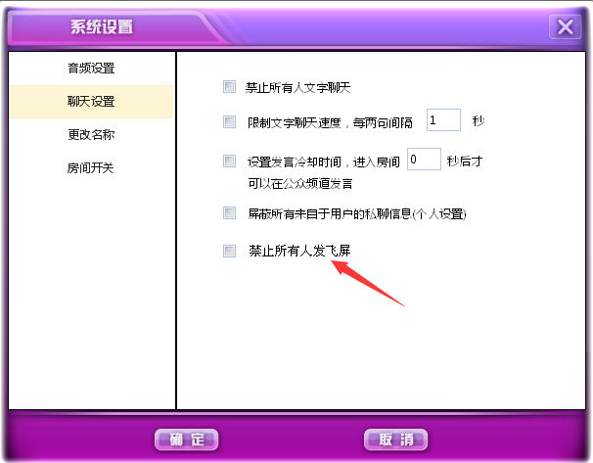

主播端中所有房间的设置界面中（视频房间、音频房间、演唱会房间、小窝房间、活动房间），“聊天设置”分页里，在最后面新增加一项可勾选的内容“禁止所有人发飞屏”

其中演唱会房间中，需要去掉“飞屏管理界面”中的关闭飞屏按钮，统一用此案中的功能进行屏蔽飞屏的操作

房间内直播中的主播和拥有管理权限的房间管理员都可以使用此功能（房间内没有直播的主播不可以使用此功能，也看不到此项内容）

勾选后，PC端、移动端、web端的所有玩家都不可以在当前房间内发飞屏了，已经在等待队列中的飞屏可以正常显示

取消勾选后，PC端、移动端、web端的玩家可以正常发飞屏

打开界面时刷新一次，有权限的管理员和主播所看到的勾选状态需要一致，如果因刷新问题导致不一致，以实际勾选状态为准（比如已经勾选，但看到的是未勾选，那么选择勾选时，仍旧是勾选状态）

勾选、取消勾选的那一刻，主播端此房间聊天区的“全部”和“公众”频道中会收到一条系统消息

勾选时的消息：管理员关闭了当前房间的飞屏功能

取消勾选时的消息：管理员开启了当前房间的飞屏功能

每种消息在发送时只发一次即可，如果当时接收不到舍弃即可

PC端、移动端、web端也会收到这些系统消息，详见后文三端中的改动

* 1. PC端改动

主播或管理员在主播端的某个房间中勾选/取消勾选了“禁止所有人发飞屏”时，PC端的对应房间里（普通房间、演唱会房间、以及未来即将增加的主播小窝房间），所有玩家聊天区的“全部”和“公众”频道中都需要收到一条系统消息

勾选时的消息：管理员关闭了当前房间的飞屏功能

取消勾选时的消息：管理员开启了当前房间的飞屏功能

每种消息在发送时只发一次即可，如果当时接收不到舍弃即可

房间处于禁止发飞屏的状态时

玩家仍旧可以输入飞屏信息，但在发送时则会失败并在聊天区返回失败的系统消息：管理员关闭了当前房间的飞屏功能（每次发送失败都返回此消息）

已经在等待队列中的飞屏可以正常显示

* 1. 移动端改动

主播或管理员在主播端的某个房间中勾选/取消勾选了“禁止所有人发飞屏”时，移动端的对应房间里（普通房间、演唱会房间、以及未来即将增加的主播小窝房间），所有玩家聊天区的“公聊”中都需要收到一条系统消息

勾选时的消息：管理员关闭了当前房间的飞屏功能

取消勾选时的消息：管理员开启了当前房间的飞屏功能

每种消息在发送时只发一次即可，如果当时接收不到舍弃即可

房间处于禁止发飞屏的状态时

玩家仍旧可以输入飞屏信息，但在发送时则会失败并在聊天区返回失败的系统消息：管理员关闭了当前房间的飞屏功能（每次发送失败都返回此消息）

已经在等待队列中的飞屏可以正常显示

* 1. web端改动

主播或管理员在主播端的某个房间中勾选/取消勾选了“禁止所有人发飞屏”时，web端的对应房间里（普通房间、演唱会房间、以及未来即将增加的主播小窝房间），所有玩家聊天区的“全部频道”中都需要收到一条系统消息

勾选时的消息：管理员关闭了当前房间的飞屏功能

取消勾选时的消息：管理员开启了当前房间的飞屏功能

每种消息在发送时只发一次即可，如果当时接收不到舍弃即可

房间处于禁止发飞屏的状态时

玩家仍旧可以输入飞屏信息，但在发送时则会失败并在聊天区返回失败的系统消息：管理员关闭了当前房间的飞屏功能（每次发送失败都返回此消息）

已经在等待队列中的飞屏可以正常显示